牛顿运动定律的应用
1、（2009年全国卷Ⅱ）15．两物体甲和乙在同一直线上运动，它们在0～0.4s时间内的v-t图象如图所示。若仅在两物体之间存在相互作用，则物体甲与乙的质量之比和图中时间t₁分别为
v/ms⁻¹
t/s
t₁
1
2
3
4
0
0.40
乙
甲
 A．和0.30s B．3和0.30s
C．和0.28s D．3和0.28s
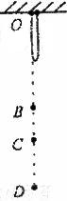
2、（2009年上海综合）7．右图为蹦极运动的示意图。弹性绳的一端固定在点，另一端和运动员相连。运动员从点自由下落，至点弹性绳自然伸直，经过合力为零的点到达最低点，然后弹起。整个过程中忽略空气阻力。分析这一过程，下列表述正确的是
①经过点时，运动员的速率最大
②经过点时，运动员的速率最大
③从点到点，运动员的加速度增大
④从点到点，运动员的加速度不变
A．①③ B．②③ C．①④ D．②④
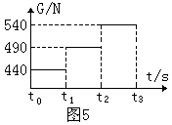
3、（2009年广东物理）8．某人在地面上用弹簧秤称得其体重为490N，他将弹簧秤移至电梯内称其体重，至时间段内，弹簧秤的示数如图5所示，电梯运行的图可能是（取电梯向上运动的方向为正）
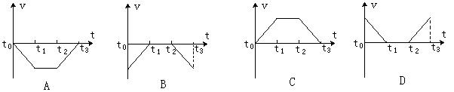

4、（2009年山东卷）17．某物体做直线运动的v-t图象如图甲所示，据此判断图乙（F表示物体所受合力，x表示物体的位移）四个选项中正确的是（ ）
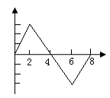
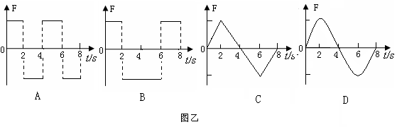
v
t/s
图甲
图乙

5、（2009年安徽卷）17．为了节省能量，某商场安装了智能化的电动扶梯。无人乘行时，扶梯运转得很慢；有人站上扶梯时，它会先慢慢加速，再匀速运转。一顾客乘扶梯上楼，恰好经历了这两个过程，如图所示。那么下列说法中正确的是

A．顾客始终受到三个力的作用
B．顾客始终处于超重状态
C．顾客对扶梯作用力的方向先指向左下方，再竖直向下
D．顾客对扶梯作用力的方向先指向右下方，再竖直向下
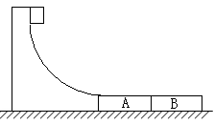
6、（2009年山东卷）24．如图所示，某货场而将质量为m₁=100 kg的货物（可视为质点）从高处运送至地面，为避免货物与地面发生撞击，现利用固定于地面的光滑四分之一圆轨道，使货物中轨道顶端无初速滑下，轨道半径R=1.8 m。地面上紧靠轨道次排放两声完全相同的木板A、B，长度均为l=2m，质量均为m₂=100 kg，木板上表面与轨道末端相切。货物与木板间的动摩擦因数为₁，木板与地面间的动摩擦因数=0.2。（最大静摩擦力与滑动摩擦力大小相等，取g=10 m/s²）
（1）求货物到达圆轨道末端时对轨道的压力。
（2）若货物滑上木板4时，木板不动，而滑上木板B时，木板B开始滑动，求₁应满足的条件。
（3）若₁=0。5，求货物滑到木板A末端时的速度和在木板A上运动的时间。

7、（2009年安徽卷）22．在2008年北京残奥会开幕式上，运动员手拉绳索向上攀登，最终点燃了主火炬，体现了残疾运动员坚忍不拔的意志和自强不息的精神。为了探究上升过程中运动员与绳索和吊椅间的作用，可将过程简化。一根不可伸缩的轻绳跨过轻质的定滑轮，一端挂一吊椅，另一端被坐在吊椅上的运动员拉住，如图所示。设运动员的质量为65kg，吊椅的质量为15kg，不计定滑轮与绳子间的摩擦。重力加速度取g=10m/s²。当运动员与吊椅一起正以加速度a=1m/s²上升时，试求
（1）运动员竖直向下拉绳的力；
（2）运动员对吊椅的压力。

8、（2009年江苏卷）13．航模兴趣小组设计出一架遥控飞行器，其质量m =2㎏，动力系统提供的恒定升力F =28 N。试飞时，飞行器从地面由静止开始竖直上升。设飞行器飞行时所受的阻力大小不变，g取10m/s²。
（1）第一次试飞，飞行器飞行t₁ = 8 s 时到达高度H = 64 m。求飞行器所阻力f的大小；
（2）第二次试飞，飞行器飞行t₂ = 6 s 时遥控器出现故障，飞行器立即失去升力。求飞行器能达到的最大宽度h；
（3）为了使飞行器不致坠落到地面，求飞行器从开始下落到恢复升力的最长时间t₃ 。

9、（2009年上海物理）22．如图（a），质量m＝1kg的物体沿倾角θ＝37°的固定粗糙斜面由静止开始向下运动，风对物体的作用力沿水平方向向右，其大小与风速v成正比，比例系数用k表示，物体加速度a与风速v的关系如图（b）所示。求：
（1）物体与斜面间的动摩擦因数μ；
（2）比例系数k。（sin37⁰=0.6,cos37⁰=0.8,g=10m/s²）

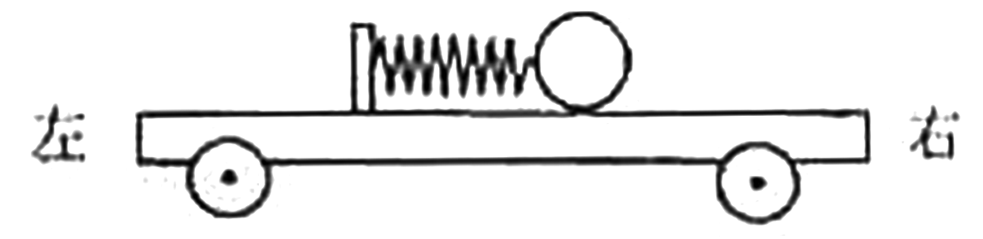
10、（08全国卷1）15.如图，一辆有动力驱动的小车上有一水平放置的弹簧，其左端固定在小车上，右端与一小球相连，设在某一段时间内小球与小车相对静止且弹簧处于压缩状态，若忽略小球与小车间的摩擦力，则在此段时间内小车可能是
A.向右做加速运动
B.向右做减速运动
C.向左做加速运动
D.向左做减速运动
11、（08重庆卷）23.（16分）滑板运动是一项非常刺激的水上运动，研究表明，在进行滑板运动时，水对滑板的作用力F_{x}垂直于板面，大小为kv²，其中v为滑板速率（水可视为静止）.某次运动中，在水平牵引力作用下，当滑板和水面的夹角θ=37°时（题23图），滑板做匀速直线运动，相应的k=54 kg/m，入和滑板的总质量为108 kg,试求（重力加速度g取10 m/s²,sin 37°取，忽略空气阻力）：
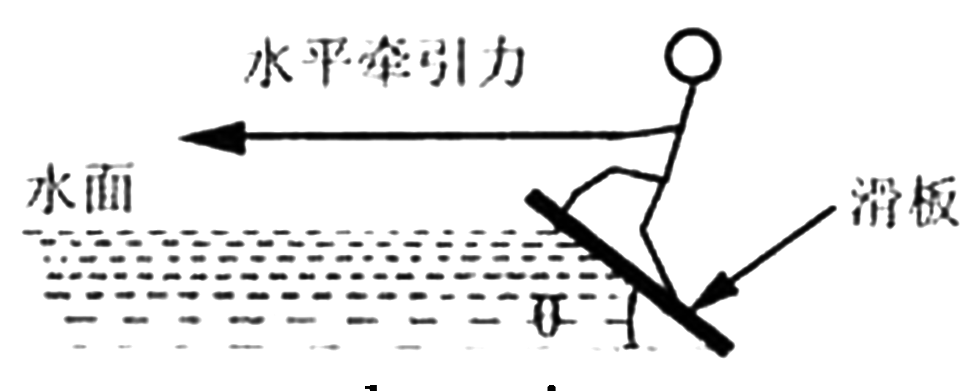
（1）水平牵引力的大小；
（2）滑板的速率；
（3）水平牵引力的功率.

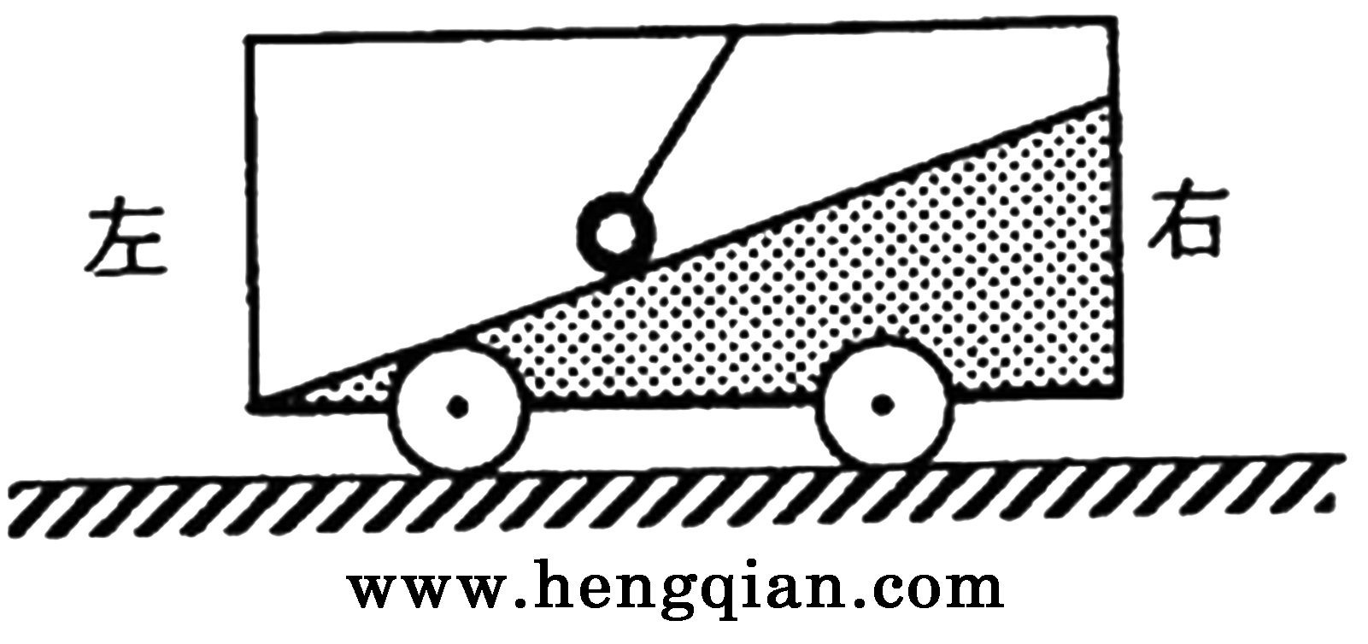
12、（08宁夏卷）20.一有固定斜面的小车在水平面上做直线运动，小球通过细绳与车顶相连。小球某时刻正处于图示状态。设斜面对小球的支持力为N，细绳对小球的拉力为T，关于此时刻小球的受力情况，下列说法正确的是
A.若小车向左运动，N可能为零
B.若小车向左运动，T可能为零
C.若小车向右运动，N不可能为零
D.若小车向右运动，T不可能为零
13、（08海南卷）9、如图，水平地面上有一楔形物体b，b的斜面上有一小物块a；a与b之间、b与地面之间均存在摩擦．已知楔形物体b静止时，a静止在b的斜面上．现给a和b一个共同的向左的初速度，与a和b都静止时相比，此时可能
A．a与b之间的压力减少，且a相对b向下滑动
a
b
左
右
B．a与b之间的压力增大，且a相对b向上滑动
C．a与b之间的压力增大，且a相对b静止不动
D．b与地面之间的压力不变，且a相对b向上滑动
14、（08海南卷）15、科研人员乘气球进行科学考察．气球、座舱、压舱物和科研人员的总质量为990 kg．气球在空中停留一段时间后，发现气球漏气而下降，及时堵住．堵住时气球下降速度为1 m/s，且做匀加速运动，4 s内下降了12 m．为使气球安全着陆，向舱外缓慢抛出一定的压舱物．此后发现气球做匀减速运动，下降速度在5分钟内减少3 m/s．若空气阻力和泄漏气体的质量均可忽略，重力加速度g＝9.89 m/s²，求抛掉的压舱物的质量．

15、（08上海卷理科综合）43.某汽车的部分参数如下表，请根据表中数据完成表的其他部分。
整车行使质量1500Kg |  | 最大功率92KW
加速性能 | 0－108Km/h(即30m/s)所需时间 |  | 平均加速度
加速性能 | 11s |  | _________m/s²
制动性能 | 车辆以36Km/h（即10m/s）行使时的制动距离 |  | 制动过程中所受合外力
制动性能 | 6.5m |  | _________N

